

Årsberetning 2026 for
Fagforbundet, Teknisk Fagforening Oslo. Avd. 006

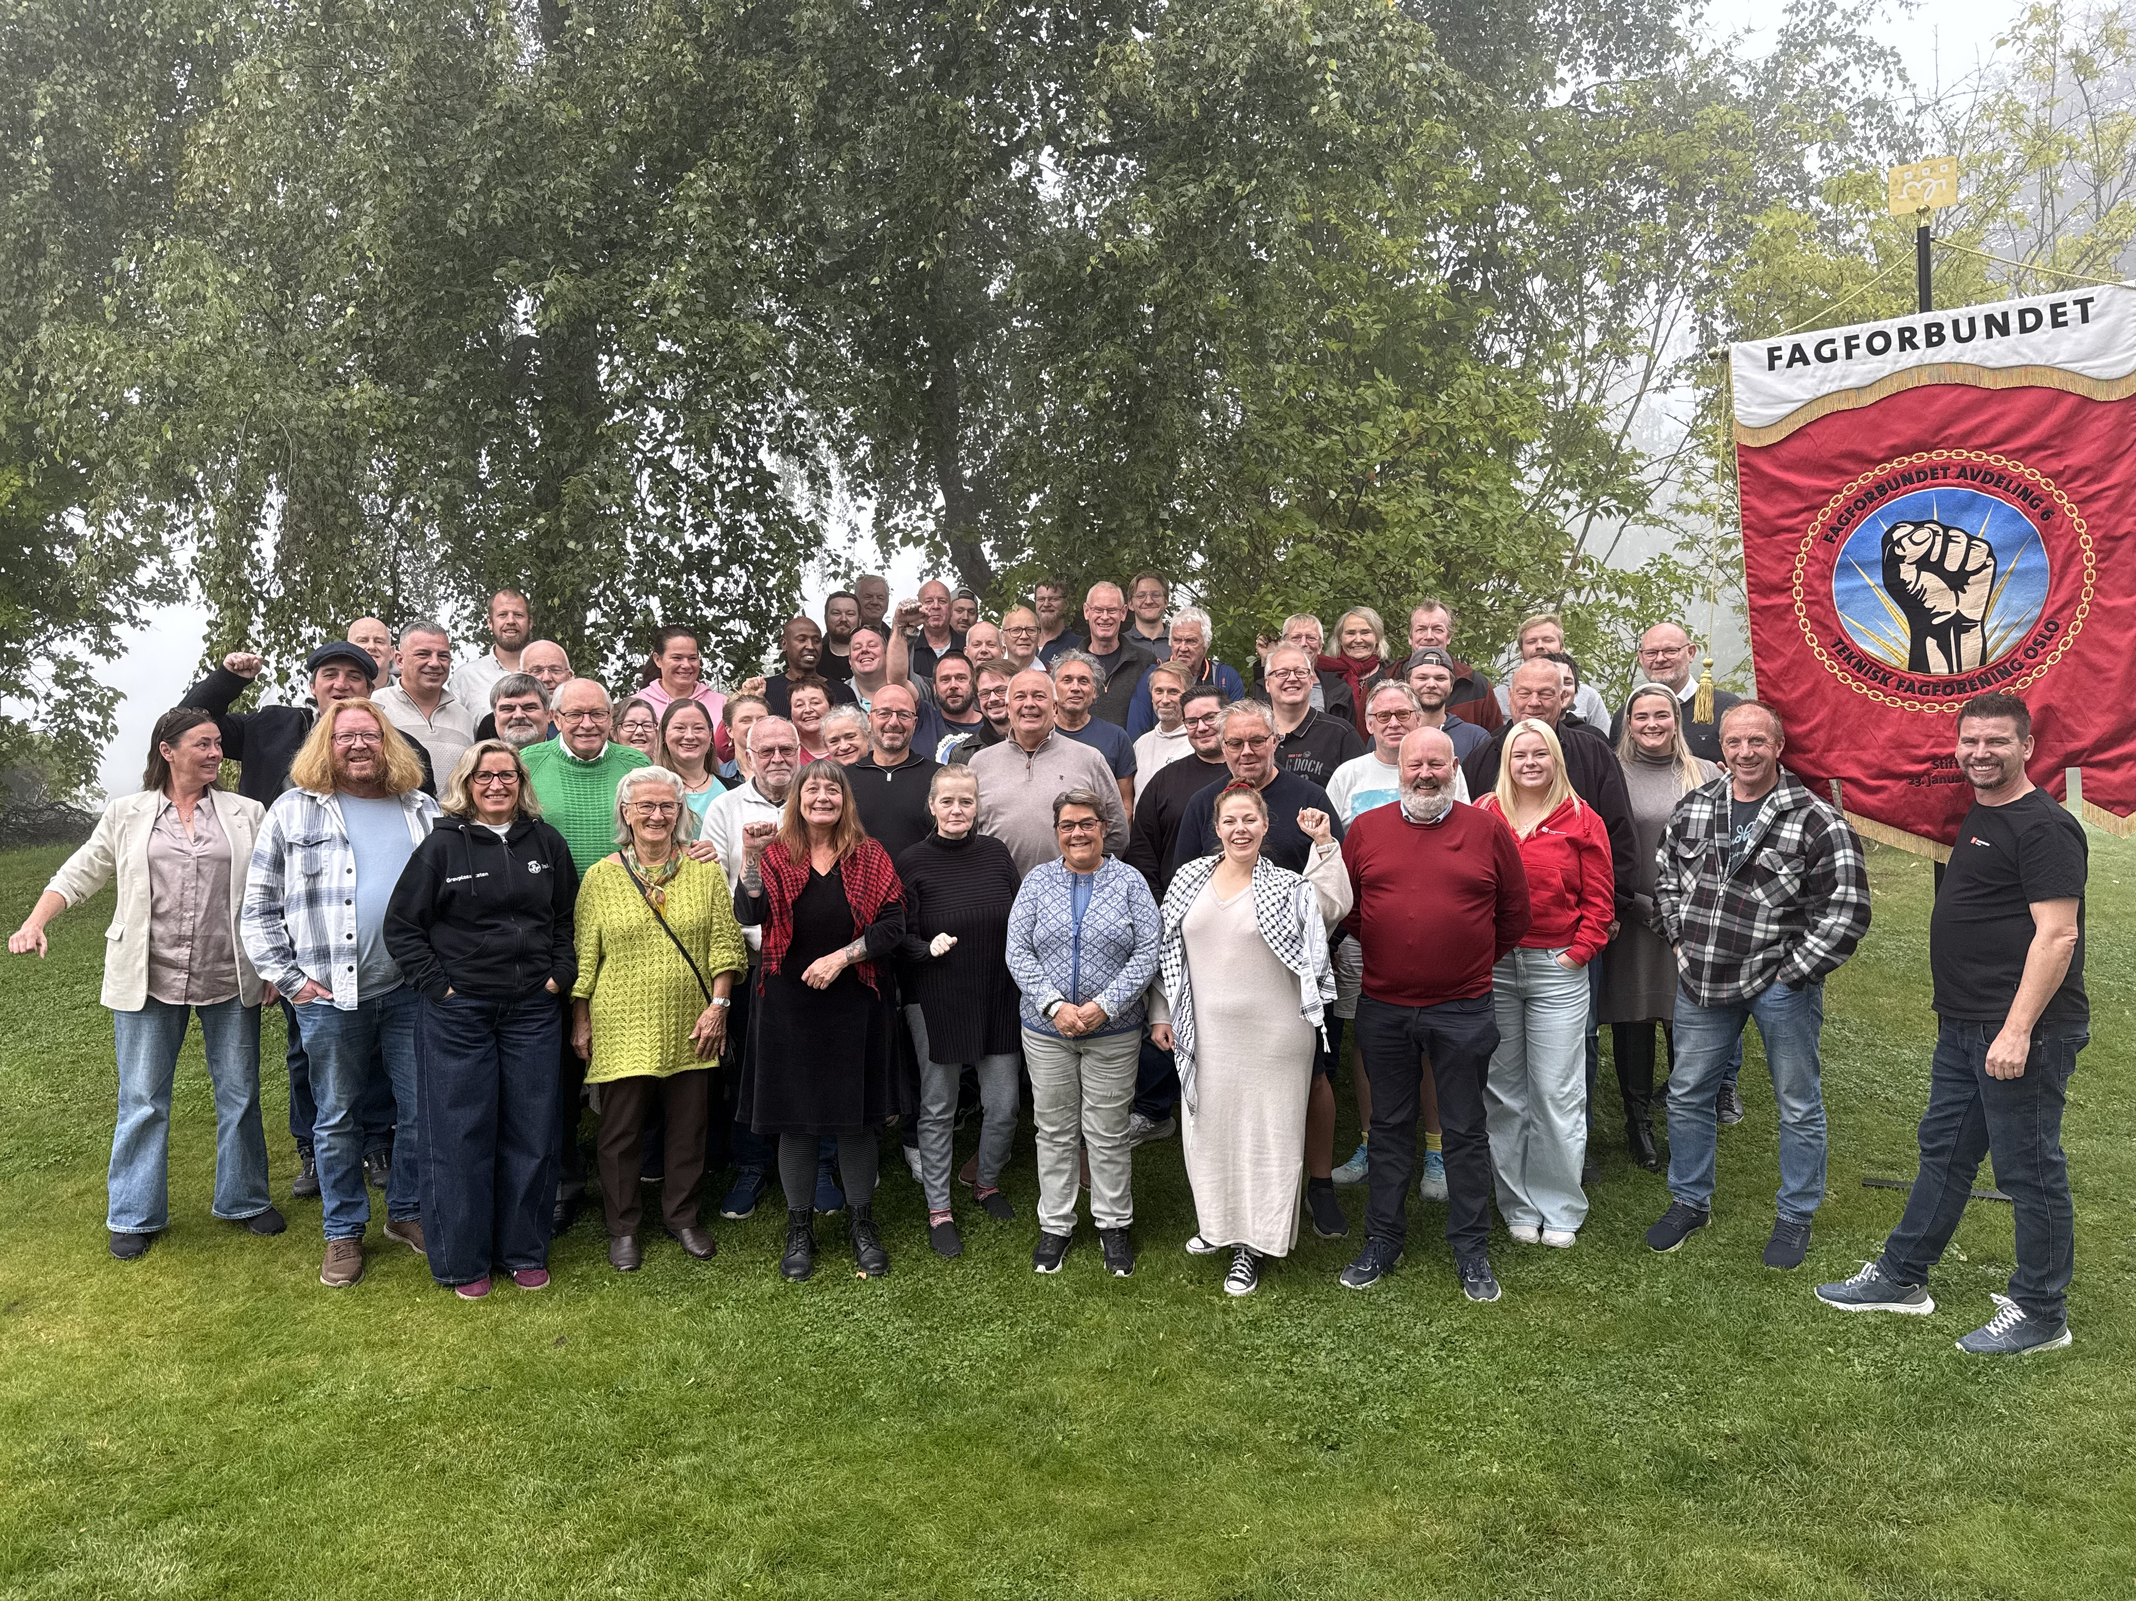

Behandlet av årsmøtet den 28.01.2026

Innhold
Innledning 2
Styret har i perioden hatt følgende sammensetning: 2
Representanter til fylkets kretsens representantskap 3
Valgkomitéen 3
Revisorer 4
Kontorforhold 4
Økonomi 4
Beskrivelse av fagforeningens organisasjonsområde - medlemmer og tillitsvalgte fordelt på tariffområder 6
Tariffområder 6
Medlemmer uten tariffavtale 6
Fagforeningens klubborganisering hos ulike arbeidsgivere 6
Koordineringsledd 7
Medlemsutvikling 7
Møtevirksomheten 9
Utvalgenes virksomhet 11
Ungdomsutvalget 11
Yrkesseksjonsstyret for yrkesseksjon kontor og administrasjon 13
Yrkesseksjonsstyret for yrkesseksjon samferdsel og teknisk 13
Leder forum 14
Nestlederforum 14
Øvrige utvalg i fagforeningen 14
Fagforeningens satsingsområder – strategiplan 2025 16
3.1 Heltid, likelønn og kampen for mindre forskjeller 17
4.2 Gode offentlige tjenester med egne ansatte 17
4.3 Organisasjonsbygging og tariffmakt 19
Fag- og tjenesteutvikling 21
3.8 Internasjonalt arbeid 25
3.8.1 Flere faste bidragsytere til Fagforbundets SOS-barneby 25
Representasjon 26
Fylkets krets Oslo 26
Fagforbundet nasjonalt 26
Fagforbundet 6 ordinere landsmøte 26
Representantskapet i LO i Oslo 27
Kurs og konferanser 28
For tillitsvalgte 28
Yrkesrettede kurs 28
Yrkesfaglige kurs og konferanser- medlemsrettet 29
Avslutning 29

Innledning
Fagforeningens årsberetning er fagforenings styrets rapportering til medlemmene på i hvilken grad styret har lykkes med å gjennomføre handlingsplanen som årsmøtet vedtok for perioden.

Styret har i perioden hatt følgende sammensetning:
Fagforenings styret | Navn | Organisatorisk frikjøp* | Ansvars-område etter vedtektene  og retnings- linjene
Leder | Terje Strømsnes | 100% | § 11 Fagforeningen
Nestleder | Håvard Engebretsen | 100% | § 11 Fagforeningen
Sekretær | Unni Vestergren Asthøy |  | § 11 Fagforeningen
Opplæringsansvarlig | Lars-Petter Einarsen |  | § 11 Fagforeningen
Kasserer | Torill Elisabeth Larsen | 40% | § 11 Fagforeningen
Fane 2 ansvarlig | Ole Martin Bergmann | 20% fram til 01.07.2025 | § 11 Fagforeningen
Leder yrkesseksjon samferdsel og teknisk |  |  | § 11 Fagforeningen
Leder yrkesseksjon kontor og administrasjon | Kristin Sandaker |  | § 11 Fagforeningen
Ungdomstillitsvalgt | Mats Bakker |  | § 11 Fagforeningen
Pensjonisttillitsvalgt | Jacob Kristoffersen |  | § 11 Fagforeningen
Styremedlem | Trond Knutsen |  | § 11 Fagforeningen
Styremedlem | Gry Christin Sjue |  | § 11 Fagforeningen
Styremedlem | Christina Marie Andersen | Overført til Trondheim i perioden | § 11 Fagforeningen
Minoritet kontakt | Mohamed Abdulle Ali |  | § 11 Fagforeningen
Vara yrkesseksjon samferdsel og teknisk | Mohamed Abdulle Ali |  | § 11 Fagforeningen
Vara pensjonisttillitsvalgt | Leif Sørensen |  | § 11 Fagforeningen
Vara styremedlem | Anne Kristine Sandborg |  | § 11 Fagforeningen
Vara styremedlem | Rune Sagen |  | § 11 Fagforeningen

Fagforeninga opererer ikke med honorar for noen verv.

Fagforeningens hovedtillitsvalgtfrikjøp i 2025:
Verv | Navn | Frikjøpsprosent | Tariffavtale
Hovedtillitsvalgt | Anne Kristine Sandborg | 100% (50% tildelt fra Fagforbundet Oslo, 50% forhandlet fram lokalt) | Oslo kommune  Renovasjons og gjenvinningsetaten
Hovedtillitsvalgt | Lars-Petter Einarsen | 100% (50% tildelt fra Fagforbundet Oslo, 50% forhandlet fram lokalt) | Oslo kommune  Bymiljøetaten
Hovedtillitsvalgt | Gry Christin Sjue | 100% (50% tildelt fra Fagforbundet Oslo, 50% forhandlet fram lokalt) | Oslo kommune  Vann- og avløpsetaten
Hovedtillitsvalgt | Stefan Skymoen | 20% (Forhandlet fram lokalt) | Oslo kommune  Gravplassetaten
Hovedtillitsvalgt | Christina Marie Andersen | 20% (Forhandlet fram lokalt) | NHO 521  Overført til Trondhjem i perioden.

Representanter til fylkets kretsens representantskap
Til Fagforbundet 6 sitt Representantskap/fylkets krets møte har fagforeningen hatt følgende representanter:
Faste: Håvard Engebretsen, Kristin Sandaker, Trond Knutsen, Lars-Petter Einarsen, Unni Vestergren Asthøy og Stefan Skymoen.
Vara i rekke: Gry Christin Sjue, Shirley Fosse, Torill Elisabeth Larsen og Mohamed Abdulle Ali.

Valgkomitéen
Valgkomitéen i henhold til vedtektene har bestått av:
Leder | Siri Fossheim
Nestleder | Lars Ole Beichmann
Medlemmer | Rune Gulliksen
Ungrepresentant | Unni Vestergren Asthøy
Representant for yrkesseksjon Kontor og administrasjon | Marius Hansen
Representant for yrkesseksjon Samferdsel og teknisk | Geir Aukner
Pensjonist- og uførerepresentant | Ole Martin Bergmann

Revisorer
Til å revidere fagforeningens regnskap, har det vært følgende revisor:

1: Anders Arum
2: Rune Sem

Kontorforhold
Fagforeningen leier kontorer med tilgang til spiserom og toaletter, i tillegg kan vi leie forsamlingssal og møterom i 1 etg. i Folkvangveien 26.

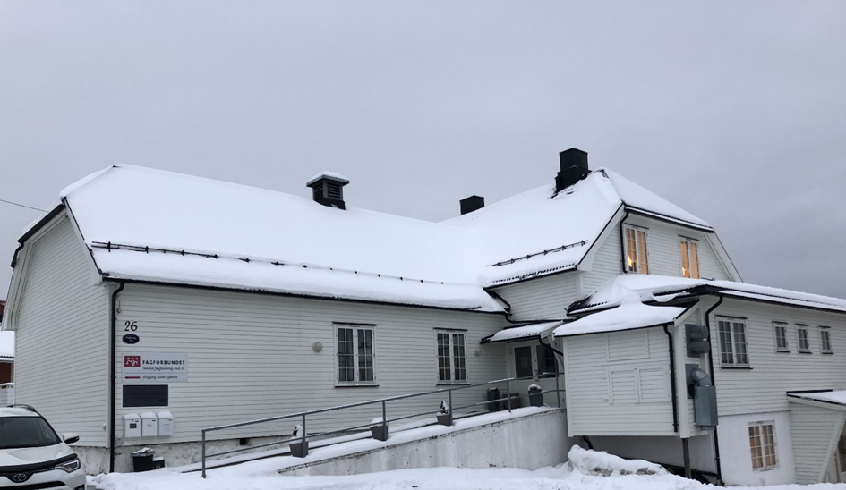Folkvangveien 26.

Økonomi
Kort oppsummering av opplysninger om regnskapet sett i forhold til budsjettet, og kommentarer dersom det er spesielle forhold som bør kommenteres.

Bankinnskudd 31.12.2024 | Bankinnskudd 31.12.2025 | Egenkapital 31.12.2024 | Egenkapital 31.12.2025 | Verdi av fast eiendom (hytter, feriehjem, aksjer i eiendom, stiftelser etc.)
3`732`394 | 3`848`071 | 9`049`894 | 10`820`231 | 6`972`250

Andre eiendeler
Fagforeninga har ved fusjon med Oslo og omegn vaktmesterforening fått tilgang til ferieleilighet på Vaset som leies ut til medlemmer. Eiendommen er taksert til 1’653’750 i henhold til eiendomsskattetakst.
Foreningen har eiendom med hytter/hus ved Krøder’n som har 17 utleieenheter, 14 av disse er leiet ut på åremål til medlemmer av Fagforbundet. Det er tre utleie enheter som leies ut på helg og ukes utleie. Eiendommen er taksert til 4’542’000 i henhold til eiendomsskattetakst.
Fagforeningen har 7765 aksjer i Oslo Kongressenter, Folkets Hus. Aksjenes verdi er angitt til 100 kroner per stykk, som gir en total verdi på kroner 776’500,-.
Dette gjør at fagforeninga har en egenkapital på kroner 6,972,250. - låst i eiendom og aksjer
Ferieleilighet på Vaset 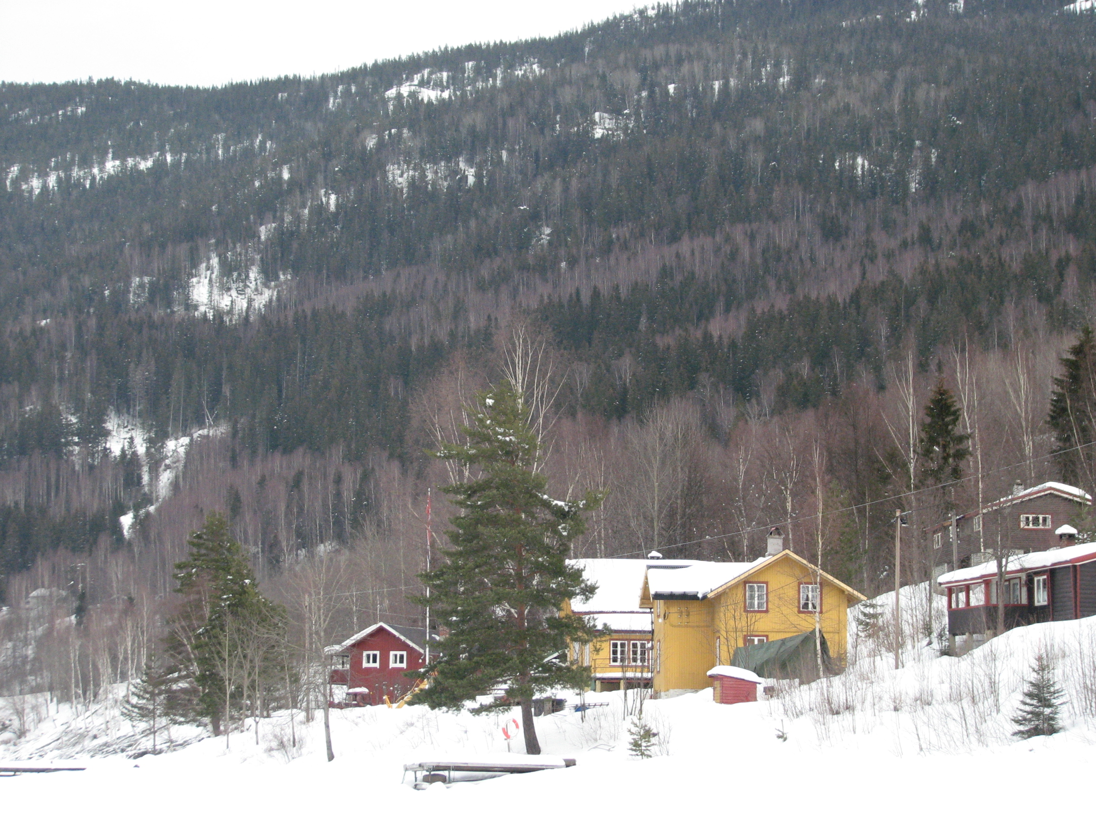Feriehjemmet på Krødern.

Beskrivelse av fagforeningens organisasjonsområde - medlemmer og tillitsvalgte fordelt på tariffområder

Tariffområder
Fagforeningen har per 31.12.2025 medlemmer innenfor følgende tariffområder:

Tariffområde | Antall medlemmer
Oslo kommune | 1147
Spekter | 5
KS 100- Samfunnsbedriftene | 4
OBOS | 130
NHO | 11
Virke | 18
KS | 0
Stat | 0
Uorganisert arbeidsgiver – med inngått direkteavtale | 323
Uorganisert arbeidsgiver | 81

Medlemmer uten tariffavtale
Fagforeningen har per 31.12.2025 medlemmer hos følgende arbeidsgivere uten tariffavtale:

Arbeidsgiver | Antall medlemmer | Resultat
51 arbeidsgivere | 249

Fagforeningens klubborganisering hos ulike arbeidsgivere
Arbeidsgiver | Tariffområde | Navn på klubbleder | Klubbstyre
Bymiljøetaten | Oslo kommune | Lars-Petter Einarsen | Ja
Gravplassetaten | Oslo kommune | Stefan Skymoen | Ja
Renovasjon- og gjenvinningsetaten | Oslo kommune | Anne Kristine Sandborg | Ja
Vann- og avløpsetaten | Oslo kommune | Gry Christin Sjue | Ja
Bydel Stovner | Oslo kommune | Umar Iqbal | Nei
Bydel Østensjø | Oslo kommune | Shirley Fosse | Nei
Bydel Bjerke | Oslo kommune | Singh Parmjit | Nei
Bydel Søndre Nordstrand | Oslo kommune | Sivanathan Arunasalam | Nei
Fjellinjen | Spekter | Marius Hansen | Nei
Franzefoss | OVERENSKOMST FOR BERGINDUSTRIEN | Ajeti Burhanedin | Nei
OBOS | OSLO BOLIG OG SPARELAG | Trond Knutsen | Ja
Anicura Oslo dyresykehus | NHO | Line Vadstein Bleken  Overført til Trondheim i perioden | Nei
Anicura dyreklinikk Ekeberg | NHO | Ida Madelen Fromreide Trukket seg 12.08.2024 | Nei
AniCura dyreklinikk Grünerløkka | NHO | Kristin Diesett  Overført til Trondheim i perioden | Nei
Evidensia | NHO | Christina Marie Andersen  Overført til Trondheim i perioden | Ja
Empet dyreklinikk | Krav om tariff er sendt (NHO) | Jessica Rewnell  Overført til Trondheim i perioden | Ja
Stiftelsen diakonhjemmet | Virke | Svein Erik Stenseth | Nei

Koordineringsledd
Bydel Alna Terje Strømsnes Leder av KL
Bydel Stovner Håvard Engebretsen Medlem i KL
Bydel Østensjø Kristin Sandaker Medlem i KL
Bydel Bjerke Unni Vestergren Asthøy Medlem i KL
Bydel Grorud Terje Strømsnes Medlem i KL
Bydel Gamle Oslo Gry Christin Sjue Medlem i KL
Bydel Søndre Nordstrand Lars-Petter Einarsen Medlem i KL

Medlemsutvikling

Fagforeningens  verve mål: |  |  |  |  | Fagforeningens  verve mål for yrkesaktive:
Verve mål totalt: |  | Måloppnåelse: |  |  | Verve mål yrkesaktiv: |  |  | Måloppnåelse:
56 |  | 46 |  |  | 56 |  |  | 46
Medlemstall totalt: |  |  |  |  | Yrkesaktive totalt:
01.01.25 |  |  | 31.12.25 |  | 01.01.25 |  |  |  | 31.12.25
3201 |  |  | 3006 |  | 1876 |  |  |  | 1719
Antall yrkesaktive medlemmer under 30 år: |  |  |  |  | Antall pensjonistmedlemmer
01.01.25 |  | 31.12.25 |  |  | 01.01.25 |  |  |  | 31.12.25
158 |  | 114 |  |  | 860 |  |  |  | 940
Studenter: |  |  |  | Lærlinger: |  |  | Elever:
01.01.25 | 31.12.25 |  |  | 01.01.25 |  | 31.12.25 | 01.01.25 |  |  | 31.12.25
116 | 102 |  |  | 23 |  | 24 | 20 |  |  | 25
Beskrivelse av medlemsutviklingen i perioden:
Ved årsskifte hadde Teknisk Fagforening Oslo 872 kvinner og 2134 menn. I tillegg hadde vi 1025 medlemmer som er over i pensjonistene eller uføres rekker.
I løpet av 2025 har vi overført 203 medlemmer til Fagforbundet Trondhjem, dette er dyrepleiere, og studenter/lærlinger i dette faget. Dette er gjort etter vedtak fra Landsstyret i Fagforbundet om opprettelse av landsdekkende klubb som ble plassert i Trondheim.
Målet på 56 yrkesaktive medlemmer ble ikke nådd, da vi overførte 203 medlemmer, men ser en bort fra dette var vi en økingen på 46 yrkesaktive medlemmer som ga 10 færre enn målet. Økningen er størst innen privat sektor der renholder står for vekten. Enkelte av etatene i Oslo kommune har gjort en god vevejobb og hatt en vekst.

Bistand til medlemmer innen renhold har fått andre uorganiserte til å ønske å være medlemmer. Vi ser også at der hovedtillitsvalgte er synlige ute i organisasjonen gir en medlemsøkning.

Beskrivelse av vervearbeidet:
Vi har et pågående verveprosjekt hos OBOS borettslag som ikke er kommet i gang, men vi ønsker å forsterke dette arbeidet i 2026/2027.

Unge medlemmer har en nedgang på 44, studenter har en nedgang på 14 mens lærlinger har økning med 1 og elever har en økning på 4. Dette gjenspeiler overføringen til Trondheim
Oslo kommune har lite lærlingeplasser noe klubbene jobber med å få økt.

Vi har yrkesaktive medlemmer i 3 av 4 yrkesseksjonene. Helse- og sosial 44 medlemmer, kontor og administrasjon 254 medlemmer og samferdsel og tekning 1433 medlemmer.
Hovedvekten er inne yrkesseksjon samferdsel og teknisk der allerede mye av medlemsmassen vår i dag er.

Medlemmer som har gått bort i perioden:
Sigmund Andreassen, Inger Andersen, Dagfinn Andresen, Roy Erik Bakke, Ingibergur Baldvinsson, Bjørn Leif Bekken, Else Berntsen, Bjarne Berntzen, Arve Bjørknes, Reidar Blakstad, Rune Blegeberg, Jorun Sandvik Blomen, Dag Sturla Blomli, Roger Braun, Sigmund Tørris Dahlsrud, Arne Milton Gudbrandsen, Geir Gulbjørnrud, Pål Gulbrandsen, Kjell Steinar Hansen, Per Aage Hansen, Thorleif Haug, Roger Heiestad, Anne Marie Hessen, Wilhelm Holmsen, Erik Henry Hopka, Jan Iversen, Åge Iversen, Arild Jakobsen, Steinar Jakobsen, Knut-Erik Jensen, Odd Jensen, Finn Johannessen, Johansen Kai, Georg Møller Kragh, Sverre Kristoffersen, Knut Langerud, Egil Sverre Larsen, Roger Larsen, Bernt Arne Lie, Ragnar Lie, Steinar Roald Lona, Ragnhild Løvås, Lars Petter Malmstrøm, Jan Olav Maurud, Bjarne Mork, Levi Nordheim, Halvor Norheim, Olav Vebjørn Odden, Rune Hage Olsen, Tor Pedersen, Viggo Olav Ranbø, Knut Randem, Berit Sandbakken, Erik Skjønhaug, John Soland, Rolf Solsrud, Randi Steffenrud, Jan-Erik Sundheim, Line Larsen Thorgersen, Vidar Vangen, Arild Østberg, Otto Våde.

Møtevirksomheten
Årsmøtet ble avholdt fysisk 30 januar 2025 og behandlet følgende saker:
- Godkjenning av innkalling
- Konstituering
- Årsberetning 2022
- Regnskap og revisors beretning
- Innkomne forslag
- Handlingsplaner
- Budsjett
- Valg
- Godkjenning av protokoll

Ekstraordinært årsmøtet ble avholdt fysisk 28 august 2025 og behandlet følgende saker:
1. Godkjenning av innkalling
2. Konstituering
3. Regnskap og revisors beretning
4. Godkjenning av protokoll

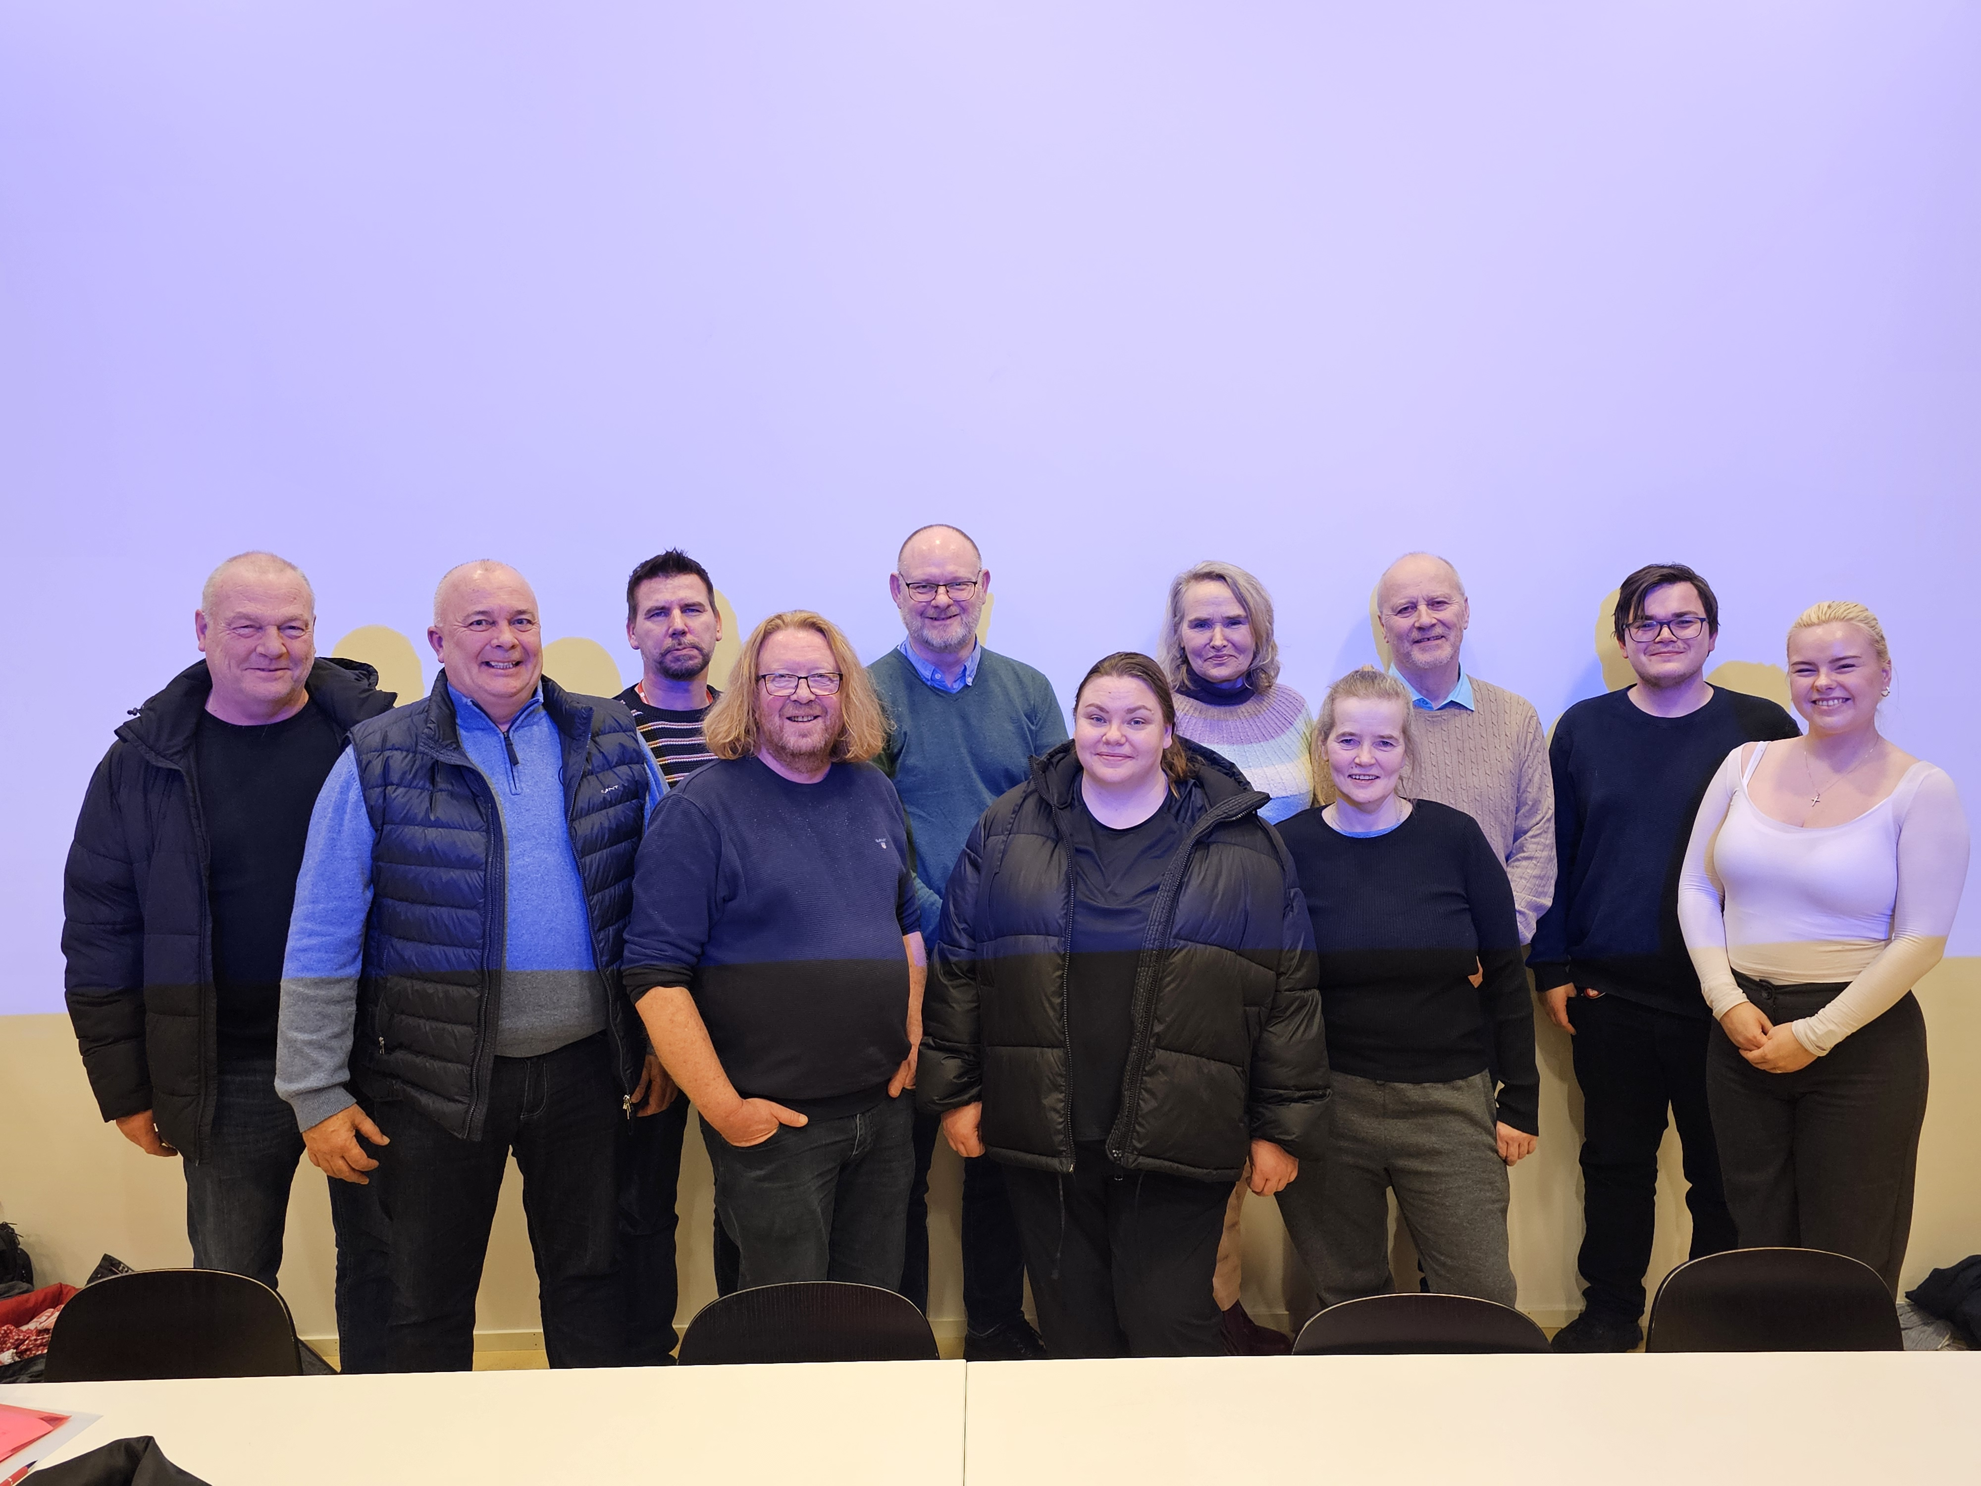Styret valgt på årsmøtet 2025

Styret har avholdt 1 medlemsmøte og 4 lokale medlemsmøter.
Medlemsmøte behansket
- Valgkamp
- Tariffkrav
Lokal medlemmene behandlet følgende saker:
1. Valg av hovedtillitsvalgt
2. Opprettelse av tariff

Det er avholdt 10 styremøter.
Styret har behandlet 157 saker.

Det er avhold 15 arbeidsutvalgsmøter.
Arbeidsutvalget har behandlet 182 saker.

Beskrivelse av saker som har vært tidkrevende:
- Dokumentasjon til eierskap av feriehjemmet Krødern
- Kreve tariff avtaler for dyrepleiere
- Gjennomgang av medlemmer pr. arbeidsgivere
- Kurs og konferanse/veiledning
- Verving
- Personalsaker der det ikke er hovedtillitsvalgt (52 saker)
- Innføring av 3 nye digitale systemer (itslearning, org365/teams, KLAR)
- Konfliktberedskap/forberedelser til streik
- Bistand i lokale forhandlinger
- Landsmøte saker
- Overføring av medlemmer til Fagforbundet Trondheim
- Sentralt lønnskrav
- Politiske markeringer
- Valgkamp
- Henvendelser til Fagforbundet Oslo

Andre møter /samlinger i fagforeningens regi:
- Styresamling 3 dager
- Samling for alle tillitsvalgte i 2 dager

Sosiale aktiviteter:
- 1 mai frokost
- Middag for jubilanter

Utvalgenes virksomhet

Ungdomsutvalget
Utvalgets sammensetning:
Ungdomsutvalget har i 2025 bestått av leder Mats Bakker. utvalgsmedlemmer Angelina Olivia Wangdu, Fredrik Fjeldbraaten og Eivind Fosmark.
2025 har vært ett hektisk år med Stortingsvalg, landsmøte, landskonferanse og livet ellers, dette har dessverre gått ut over aktiviteten til utvalget.

Møter:
Utvalget har hatt 4 møter på teams og ett møte fysisk, men har hatt løpende kontakt på Messenger.

Aktiviteter:
Vi inviterte alle unge medlemmer til RIB tur som vi skulle gå å stemme etter turen.
Hjulpet til med lærlingepatrulje i uke 49.

Annen møtevirksomhet.
1 fra utvalget deltok på Landsmøtet som Ung delegat, samt deltok på Landskonferansen for UNG i Desember

PENSJONISTUTVALGET
Medlemmene i styret:
Leder: Jacob K. Kristoffersen, nestleder: Leif Sørensen, Bård Karl Jakobsen, Helge Rognan, Lars Hvoslef og Ole Martin Bergman
Møter: Utvalget har avholdt 9 møter i 2025. Med noen unntak har det vært møter siste onsdag i måneden på Fagforeningskontoret i Folkvangveien. Faste punkter på møtene er budsjett/økonomi, gjennomgang av e-poster til utvalget, medlemslista og planlegging av turer og medlemsmøter.
Medlemstall Pr. 10.12.2025 har Teknisk Fagforening 948 pensjonistmedlemmer og 84 uføre-medlemmer, til sammen 1032 pensjonist- og uføremedlemmer. Det er 225 kvinner og 807 menn.
Aktiviteter:
Medlemsmøte Røde Kors Planlagt medlemsmøte tirsdag 25. mars i Røde Kors sine lokaler ble dessverre avlyst pga. liten interesse blant medlemmene. Kun 12 påmeldte.
Båttur Strømstad – Sandefjord tirsdag 27. mai: Turen ble gjennomført som planlagt. Det var 47 påmeldte, og 43 deltakere møtte opp på bussen ved Operaen. Det var lagt inn en stopp på Nordby shoppingsenter, og så fortsatte bussen til ferja i Strømstad. På båten var det lunsjbuffet og sosialt samvær, og deltakerne ble informert om Pensjonist- og uføreutvalgets planlagte aktiviteter for høsthalvåret. Turen ble rapportert å være vellykket!
Busstur til Grenselosmuseet og Charlottenberg ble gjennomført som planlagt den16. september. Det var 47 påmeldte og 41 deltakere på turen. Vi fikk se en autentiskfilm fra 1943 om grenselosenes virksomhet, I tillegg fikk vi en omvisning på museet, og guide Vidar Hansen holdt et interessant foredrag om grenselosenes virksomhet og rolle i Vestmarka/Eidskog under 2. verdenskrig.
Det var planlagt medlemsmøte 14. oktober i Landsstyresalen i Fagforbundet nasjonalt. På grunn av hektisk møteaktivitet i Fagforbundets møtelokaler i forkant av Landsmøtet, måtte vårt medlemsmøte utsettes til etter nyttår.
Julelunsj på Dovrehallen Det var 60 påmeldte og 51 deltok på lunsjen. Leder ønsket velkommen til bords, og fagforeningsleder Terje Strømsnes informerte litt om aktuelle saker fra Teknisk Fagforening.
Planlegging av neste år På styremøtet 9. desember ble Årsberetning for 2025 og Handlingsplan for 2026 behandlet.
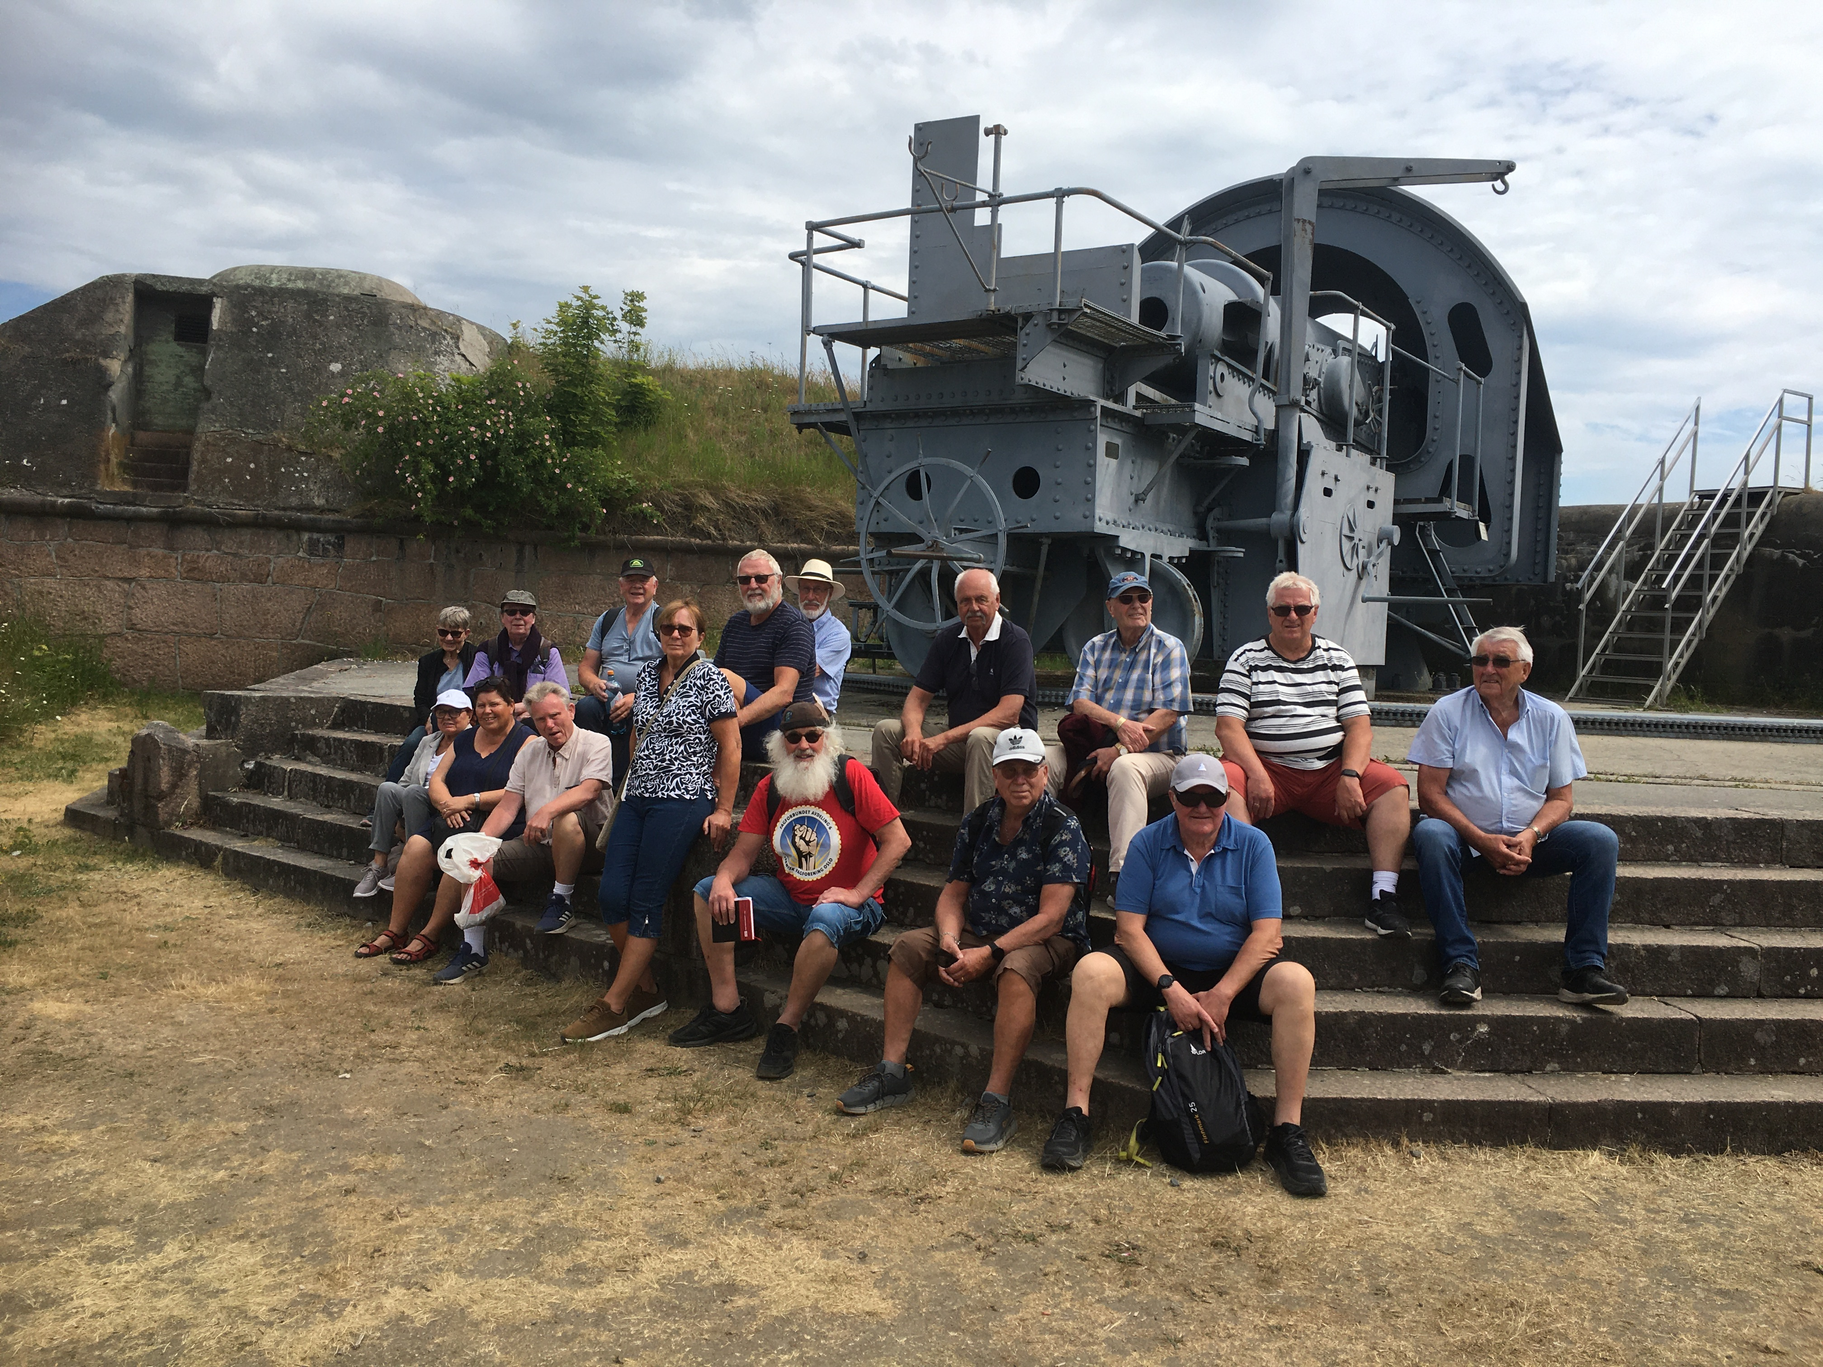Gruppebilde fra Oscarsborg
Mvh:
Jacob K. Kristoffersen Leif Sørensen Bård Jakobsen Lars Hvoslef Helge Rognan Ole Martin Bergman

Yrkesseksjonsstyret for yrkesseksjon kontor og administrasjon
Valgte representanter Kristin Sandaker leder, utvalgsmedlemmer Svein Inge Johansen, Marius Hansen og Hanne-Mette Bredesen.

Det har vært tre styremøter. Det ble gjennomført undersøkelse blant medlemmene, både i kontor og administrasjon og teknisk, om ønskede aktiviteter. På bakgrunn av denne ble det arrangert en samling for både medlemmer og andre om mental helse høsten 2025. Kopano og Fontenehuset holdt innledninger.
Leder har jobba med å avklare at KI, og hvordan innføring og bruk skal lokalt partsforankres, ble håndtert av partene sentralt i Oslo i juni 2024, noe som ev.kan være til inspirasjon for andre tariffområder. Leder har pekt på at frikjøpte tillitsvalgte bør “være” på Oslo kommune, og forsåvidt andre arbeidsgiveres, sosiale medier, som Viva engage,

Yrkesseksjonsstyret for yrkesseksjon samferdsel og teknisk
Utvalgets sammensetning: Seksjonen har ikke hat leder. Dette har hvert de valgte i seksjonen nestleder Mohammed Abdulle Ali, utvalgs medlemmer: Thomas Eliassen, Rune Sagen og Stine Mari Døhl Aksnes

Det har ikke vært aktivitet i seksjonen

Leder forum
Utvalgets sammensetning: Leder av fagforeningen leder utvalget og alle klubbledere/hovedtillitsvalgte inviteres til å delta.
Utvalget har hatt 4 møter, men oppmøtet vært svakt så etter ferien slo man sammen leder og nestleder forum uten at dette ga noen økning i deltagere.
Formen på møtet må vurderes i 2026 for at hovedtillitsvalgte og nestledere skal få utnytte av dette
Fagforeningsleder har deltatt på de 4 ledersamlinger som fylkets krets Oslo har innkalt til, samt felles skolering med arbeid imellom samlingene der Fagforeningsleder er i gruppe som samles 4 ganger i året. Målet med dette er erfaringsutveksling.

Nestlederforum
Utvalgets sammensetning: Nestleder i fagforeningen leder utvalget og alle nestledere/vara hovedtillitsvalgte inviteres til å delta.
Utvalget har ikke gjennomført møter før sommerferien da ingen møtte opp. Etter at formen på møtene ble vurdert ble det etter ferien slått sammen til leder og nestleder forum uten at dette ga noen økning i deltagere.
Formen på møtet må vurderes i 2026 for at hovedtillitsvalgte og nestledere skal få utnytte av dette.
Utvalgets formål er å videreutvikle vervearbeidet, kommunikasjonsarbeidet i fagforeningen og rollen som vara hovedtillitsvalgt
Nestleder i fagforeningen har deltatt på de 4 møter for verveansvarlige i Fagforbundet Oslo.

Øvrige utvalg i fagforeningen
Opplæringsutvalg
Utvalgets sammensetning: leder Lars-Petter Einarsen, utvalgsmedlem Morten Masch
Opplærings planen blir vedtatt på årsmøte i Teknisk Fagforening.
I år så har vi også samarbeid med Brannvesenet Fagforening og Fylke på trinn skolering opplæring. Opplæringsgruppa er gjort om til å ha veiledere gruppe og vi jobber med inn i 2026 for å finne flere veiledere til trinnskoleringen.

Året startet med trinn 3 som be gjennomfør 24 og 25 februar.
Her var det 17 tillitsvalgte som var påmeldt. Her var det stor aktivitet og mange spørsmål under kurset.
Her var det 4 veileder innom de to dagene.
Mellom kursene som har det jobbet med å innhente tilbud på hotell for tillitsvalgte samlingen og innholdet.
Det ble satt opp et Trinn 3 kurs i august, men det ble avlyst fordi det var for få påmeldte.
Trinn 4 ble gjennomført 17 til 19 september
Her ble det 15 tillitsvalgte som var påmeldt og gjennomført med glans.
Her stilte opp 4 veiledere fra oss
Trinn 5 ble gjennomført 10 til 12 november
Trinn 5 er den siste delen av tillitsvalgt opplæringen. Her var det 16 påmeldt. Her fikk vi hjelp av Lasse Kristiansen til å gå igjennom lov og avtaleverket med to veiledere fra oss som skal over tid lære seg til å holde Trinn 5 selv.
Gjennomført Trinn skoleringen 5
Vi hadde en mini gulf turnering og her vant Petter Nordli
Tillitsvalgt samlingen 25 september og 26 september.
I år så ble hele Sanner hotell og vi leid hele hotellet. Styret reiset opp dagen før og resten kom dagen etter. Her var det 68 tillitsvalgt påmeldt. Dette var er rekord påmeldte til denne samlingen. Det var et godt program som vi var fornøyde med og det viste også tilbake meldinger fra samlingen at folk var fornøyd. Det var mye faglig innhold og en hyggelig middag på kvelden.
Det som er utfordringen når det kommer til opplæring er å ha nok veiledere til trinn skoleringen. Her er vi bare 4 stk og det gjør at vi er ganske sårbare. Vi håper i 2026 at vi får flere som vil bli veileder i Trinn skolering.
En annen utfordring til opplæring er når en ny tillitsvalgt blir valgt på sitt område etter Trinn 3 har blitt gjennomført. Det vil si at den nye tillitsvalgt går i lang tid, får de før et kurs.
Vi vet at det også er flere tillitsvalgt som har vært på kyrs som Fylke har og det er veldig bra at de tillitsvalgte er aktive til å innhente seg kunnskap og er selvutviklede.
Vi har i år hatt 116 tillitsvalgte på våre kurs i 2025

Hilsen
Lars-Petter Einarsen
Opplæringsansvarlig
Teknisk Fagforening Fagforbundet

Fagforeningens satsingsområder – strategiplan 2025

3.1 Heltid, likelønn og kampen for mindre forskjeller

Hovedmål 2024-2025
- Flere kommuner har startet arbeidet med å etablere en heltidskultur.
- Færre jobber deltid, og flere av Fagforbundets medlemmer har hele, faste stillinger.
- Lønnsgapet mellom kvinner og menn blir mindre.
- Forbedre og trygge medlemmenes pensjonsrettigheter. Målrette innsatsen i privat sektor og tariffeste kjønnsnøytrale og livsvarige pensjonsordninger.

Fagforeningens mål:
- Fagforeningene, sammen med klubbene, jobber for at stillinger som hovedregel lyses ut som hele, faste stillinger.
- Sørge for at klubbene gjennomfører drøftingsmøter minst en gang i året om bruk av deltid og utarbeidelse av retningslinjer.
- Sørge for at klubbene fremme krav etter arbeidsmiljølovens kapittel 14 for alle som har rettmessige krav i henhold til lovverket.
- Forberede tillitsvalgte på å gjennomføre lokale forhandlinger, med sikte på å oppnå likelønn og utjevne lønnsforskjeller.

Målsetting: Hele, fulle og faste stillinger

Tiltak/aktivitet 1: Påse at klubbene har minimum 1 drøftingsmøte med arbeidsgiver der de krever at alle stillinger lyses ut som hele stillinger, og drøfter bruken av deltid samt utarbeider retningslinjer for begge temaene.
Ansvar: Styret
Frist: 1. juni
Resultat: Gjennomført

Tiltak/aktivitet 2: Påse at klubbene krever at arbeidsgiver i hovedregel lyser ut 100% stillinger.
Ansvar: Styret
Frist: 1. desember
Resultat: Gjennomført

Tiltak/aktivitet 3: Bistå klubbene i å fremme krav etter arbeidsmiljølovens kapittel 14 for alle som har rettmessige krav i henhold til lovverket.
Ansvar: Styret
Frist: 1. Desember
Resultat: Gjennomført

4.2 Gode offentlige tjenester med egne ansatte
Hovedmål 2024-2025
- Konkurranseutsetting, privatisering og sosial dumping bekjempes gjennom påvirkningsarbeid, kartlegging, kunnskap og skolering.
- Offentlig finansierte tjenester konkurranseutsettes ikke, og en større andel av tjenestene i kommuner, fylkeskommuner og i helseforetak drives med egne ansatte.
Fagforeningens mål:
- Kreve drift med egne ansatte framfor anbudsrunder for å sikre ansattes lønns- og arbeidsvilkår.
- Lage oversikt over hvilke tjenester som er konkurranseutsatt, hvilke tjenester som kjøpes inn og bruken av vikarbyråer for å kreve drift med egne ansatte.
- Formidle yrkesfaglig argumentasjon for å drifte offentlige tjenester med egne ansatte, og sikre samarbeid mellom valgte etter hovedavtalen og valgte etter vedtektene.
- Motvirke konkurranseutsetting og privatisering gjennom aktivt fagligpolitisk samarbeid.
- Bruke trepartssamarbeidet for å bygge tillitsbasert styring og ledelse

Fagforeningens mål: Ta tjenester tilbake i egenregi.
Tiltak/aktivitet 1: Jobbe med det fagligpolitiske samarbeidet opp mot etater og bydelene.
Ansvar: Leder
Frist: 1. desember
Resultat: Forsøkt

Tiltak/aktivitet 2: Be klubbene i Oslo kommune om å kartlegge bruken av vikarbyråer, og hvilke tjenester som er satt ut på anbud.
Ansvar: Styret
Frist: 1. August
Resultat: Ikke gjennomfølt

Tiltak/aktivitet 3: Gi faglig innspill til partier som har samme intensjoner som oss, for å motvirke konkurranseutsetter.
Ansvar: Leder etter innspill fra yrkesseksjoner.
Frist: 1. August
Resultat: Gjennomført
Møte med politikere på arbeidsplasser

4.3 Organisasjonsbygging og tariffmakt
Hovedmål 2024-2025
- Styrket tariffmakt i KS-området/Oslo kommune.
- Styrket tariffmakt i Spekter helse.
- Styrke tariffmakten i NHO området.
- Ti prosent økning av lærlingmedlemmer.
- Ti prosent økning av studentmedlemmer.
- Tillitsvalgte benytter forbundets ulike kommunikasjonsplattformer i arbeidet.
- Tillitsvalgte har kompetanse og verktøy til å utøve sitt verv.

Fagforeningens mål:
- Kartlegge vervepotensial på de prioriterte områdene for medlemsvekst, og styrke forbundets posisjon på arbeidsplassene.
- Bruke kompetansen i mangfoldnettverket i tillitsvalgtopplæring og i arbeidet med å verve og inkludere minoriteter blant arbeidstakere.
- Lage en plan som systematiserer informasjonsarbeidet og bidrar til større synlighet i media, på nett og i sosiale medier.
- Ta i bruk fagforbundets digitale verktøy, og sørge for at klubbene også benytter seg av disse.
- Toårlig prosjekt der vi kartlegger dyreklinikker i Oslo uten tariffavtale, for så å verve opp, skaffe tillitsvalgte og kreve tariffavtaler
- Kartlegge alle OBOS-borettslag i Oslo og hvordan de har organisert vaktmestertjenesten sin.
Fagforeningens mål:
Oslo kommune 30 nye medlemmer
Spekter 5 nye medlemmer
NHO 10 nye medlemmer
VIRKE 1 nye medlemmer
OBOS avtale 10 nye medlemmer

Tiltak/aktivitet 1: Klarlegge vervemålene for 2026
Ansvar: Nestleder
Frist: 1. Desember
Resultat: Gjennomført

Tiltak/aktivitet 2: Klarlegge alle OBOS-borettslag i Oslo
Ansvar: Nestleder
Frist: 1. september 2025
Resultat: Ikke gjennomført

Tiltak/aktivitet 3: Verve opp i OBOS området
Ansvar: Nestleder
Frist: 1. mars 2025
Resultat: Ikke gjennomført

Tiltak/aktivitet 4: Kreve tariffavtaler OBOS avtalen
Ansvar: Nestleder
Frist: 1. november 2025
Resultat: Ikke gjennomført

Tiltak/aktivitet 5: Få valgt nye tillitsvalgte på områder vi ikke har
Ansvar: Styret
Frist: 1. November
Resultat: Ikke ferdig

Tiltak/aktivitet 6: Skolere tillitsvalgte til å verve nye medlemmer
Ansvar: Styret
Frist: 1. juni
Resultat: Gjennomført

Skolering sammen med Brann og rednings etaten

Fag- og tjenesteutvikling

Hovedmål 2024-2025
- Prioriterte yrkesgrupper og områder synliggjøres.
- Flere medlemmer har tilbud om relevant kompetanseheving.
- Antall læreplasser samsvarer med arbeidets og samfunnets behov.
- Fagforbundet er en aktiv aktør i klimapolitikken og medlemmene tar del i det lokale klima- og miljøarbeidet.

Fagforeningens mål:
- Ta i bruk faglig materiell og innhold med yrkesfaglig argumentasjon som bidrar til å styrke medlemmenes rammebetingelser.
- Bistå klubbtillitsvalgte i arbeidet med kompetanseplaner og utviklingen av kompetansehevingstiltak.
- Arbeide for at medlemmenes arbeidsplasser blir godkjent som lærebedrifter og at det opprettes tilstrekkelig antall læreplasser.
- Bruke det lokale partssamarbeidet for å sikre at medlemmenes kompetanse benyttes når det tas i bruk og utvikles klima- og miljøvennlige løsninger på arbeidsplassen.

Fagforeningens mål (ønsket resultat):

Tiltak/aktivitet 1: Bistå klubbtillitsvalgte i arbeidet med kompetanseplaner og utviklingen av kompetansehevingstiltak.
Ansvar: Leder
Frist: 01.12.2025
Resultat: Ikke gjennomført

Tiltak/aktivitet 2: Arbeide for at flere arbeidsplasser blir godkjent som lærebedrifter og at det opprettes tilstrekkelig antall læreplasser.
Ansvar: Leder
Frist: 01.12.2025
Resultat: Ikke gjennomført

Tiltak/aktivitet 3: Bruke det lokale partssamarbeidet for å sikre at medlemmenes kompetanse benyttes når det tas i bruk og utvikles klima- og miljøvennlige løsninger på arbeidsplassen.
Ansvar: Leder
Frist: 01.12.2025
Resultat: Ikke gjennomført

Alliansebygging, myndighetskontakt og fagligpolitisk påvirkning
Hovedmål 2024 - 2025

- Engasjere medlemmer og tillitsvalgte til å fremme Fagforbundets politikk.
- Flertallet av Fagforbundets medlemmer har brukt stemmeretten i stortingsvalget i 2025, og stemt på partier som støtter forbundets mål og arbeid.
- Bygge kunnskap og allianser for klima- og miljøsaken nasjonalt og lokalt.
- Ha et godt samarbeid med partier som deler Fagforbundets ideologi og verdier.

Fagforeningens mål:

Jobbe kontinuerlig med fagligpolitisk arbeid og inngå samarbeidsavtaler. Etablere allianser om felles politiske saker.
Etablere et godt samarbeid med bydels partier i etterkant som gir størst mulig gjennomslag for Fagforbundets kjernesaker..
Møte medlemmene gjennom arbeidsplassbesøk, medlemsmøter, og bruk av sosiale medier som gir et godt utgangspunkt for valgkampen i 2025.

Tiltak/aktivitet 1: Jobbe for samarbeidsavtaler med R, SV og AP i alle bydelene.
Ansvar: Styret
Frist: 11. September
Resultat: Delvis gjennomført.

Tiltak/aktivitet 2: Påvirke og fremme forslag kontinuerlig og i budsjett prosessen i etater og bydeler gjennom samarbeidsavtalen i bydelene og partssammensatte utvalg i etatene.
Ansvar: Klubbene i Oslo kommune
Frist: 31. Desember
Resultat: Ikke gjennomført

Tiltak/aktivitet 3: Kartlegge interesseorganisasjoner vi kan ha et samarbeid med om saker som berører våre medlemmer
Ansvar: Styret
Frist: 1. Juli 2025
Resultat: Startet

Tiltak/aktivitet 4: Kontakte intresseorganisasjoner etter kartlegging.
Ansvar: Styret
Frist: 1. september 2025
Resultat: Startet

Tiltak/aktivitet 5: Lage intensjonsavtaler med aktuelle intresseorganisasjoner.
Ansvar: Styret
Frist: 1. oktober 2025
Resultat: Ikke gjennomført

Digitalisering
Hovedmål 2024 - 2025
- Nasjonal/offentlig skytjeneste vedtas.
- Digitale løsninger i offentlig sektor er integrert i partssamarbeidet.
- Det er satt i gang arbeid for å motvirke digitalt utenforskap.
- Forbedret digital kompetanse hos tillitsvalgte.
- Tillitsvalgte har enklere tilgang til relevant informasjon og verktøy for å utøve vervet.

Fagforeningens mål:

- Sørge for at arbeidsgiver gir tilstrekkelig opplæring i digitale verktøy, personvern og IT-sikkerhet.
- Sørge for at arbeidsgiver tilrettelegger for medvirkning ved anskaffelse av digitale løsninger.
- Tillitsvalgte skal bidra til å etablere lokale tiltak som blant annet Digihjelpen.

Fagforeningens mål:

Tiltak/aktivitet 1: Påse at klubbene kartlegger behovet for opplæring hos medlemmer i digitale verktøy, personvern og IT-sikkerhet, og fremmer behov for opplæring til arbeidsgiver.
Ansvar: Styret
Frist: 1. Juni
Resultat: Delvis gjennomført

3.7 Sosiale aktiviteter i fagforeningen
1. Mai er en tradisjon med nedleggelse av krans for falne fagforeningskamerater.

Tiltak/aktivitet 1: 1. mai frokost og felles avgang til tog.
Ansvar: Styret
Frist: 1. mai
Resultat: Gjennomført

1. Mai frokost Bislett stadion

Tiltak/aktivitet 3: Arrangerer middag for 25 og 40 års jubilanter.
Ansvar: Arbeidsutvalget
Frist: Innen oktober
Resultat: Gjennomført
Middag for jubilantene på Smia mat og vin hus.

3.8 Internasjonalt arbeid
Arbeiderbevegelsen har alltid hatt internasjonalt fokus. Både enkelthendelser som gjør at vi må være solidarisk med våre kamerater i andre land, men også langsiktig samarbeid for å støtte opp under arbeideres kår i andre land.

Tiltak/aktivitet 1: Informer om barnebyen på alle våre arrangementer
Ansvar: Styret
Frist: 1. desember
Resultat: Gjennomført

Tiltak/aktivitet 2: Informerer om Palestina situasjonen på tillitsvalgts samling.
Ansvar: Styret
Frist: 1. desember
Resultat: Gjennomført

3.8.1 Flere faste bidragsytere til Fagforbundets SOS-barneby

Faste bidragsytere pr 31.12.2025 | Måltall | Resultat
26 | 36 | 27
Vi har et potensiale for mange flere bidragsytere.

Representasjon
Oversikt over hvilke verv fagforeningen har hatt medlemmer i:

Fylkets krets Oslo
Terje Strømsnes, Fylkesstyret
Lars Ole Beichmann, Leder yrkesseksjonene samferdsel og teknisk i fylket Oslo
Anne Kristine Sandborg, medlem av yrkesseksjon samferdsel og teknisk i fylket Oslo
Håvard Engebretsen, medlem i skoleringsutvalget og valgkomité i fylket Oslo
Unni Vestergren Asthøy, medlem i ungdomsutvalget fylket Oslo fram til 21.03.25
Mats Bakker, medlem i ungdomsutvalget fylket Oslo fra 21.03.25
Jacob Kristoffersen, medlem av valgkomité i fylket Oslo
Kristin Sandaker, medlem av valgkomité i fylket Oslo, og delegat til
landskonferansen for yrkesfagene
Fylkes møte

Fagforbundet nasjonalt
Lars Ole Beichmann, varamedlem yrkesseksjon samferdsel og teknisk

Fagforbundet 6 ordinere landsmøte
Teknisk Fagforening Oslo hadde 4 tillitsvalgte som var så heldige å bli delegater for Fagforbundet Oslo, dette var Terje Strømsnes, Lars Ole Beichmann, Håvard Engebretsen og Mats Bakker.

Representantskapet i LO i Oslo
Fast representant Vara representant
Terje Strømsnes Torill Elisabeth Larsen
Håvard Engebretsen Lars-Petter Einarsen
Unni Vestergren Asthøy Stefan Skymoen
Trine Posaas Nilsen * Gry Christin Sjue
Lasse Kristiansen * Marius Hansen
Anne Kristine Sandborg Trond Knutsen
Lars Ole Beichmann Nerissa Stenersen*

Navn med overstrykning og * er for å vise hvem man er vara for, fra andre foreninger.
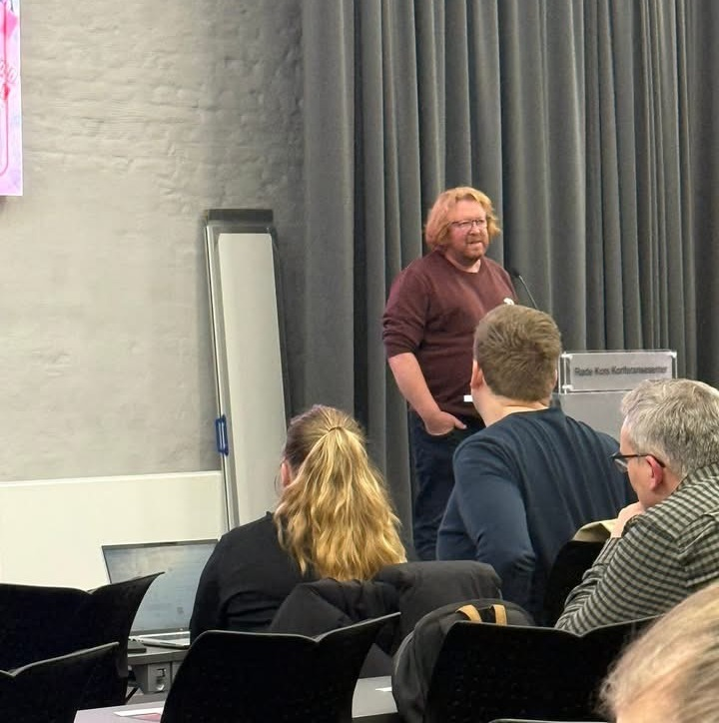LO Oslo representantskap
Faglig/politisk utvalg
Er samarbeidsavtalen mellom Fagforbundet og Arbeiderpartiet – SV og Rødt fulgt opp med lokal avtale og aktivitet mellom tillitsvalgte og politikere i bydelene?
Samarbeidsavtale med | Hvis ja, sett inn bydel | Hvis nei, beskriv hvorfor ikke | Hva skal til for å få dette til?
Arbeiderpartiet | Alna, Stovner,
SV | Stovner
Rødt | Stovner

Kurs og konferanser

For tillitsvalgte
Type kurs: | Antall TV gjennomført | Dato gjennomført
Trinn 1.
Trinn 2.
Trinn 3. | 19 | April og mai
Trinn 4. | 11 | November
Trinn 5.
Opplæring konferanse Tillitsvalgt i krisen | 69 | 25.26/9-25
- Fagforeningen har ikke fått midler til organisasjonsrettet opplæring.

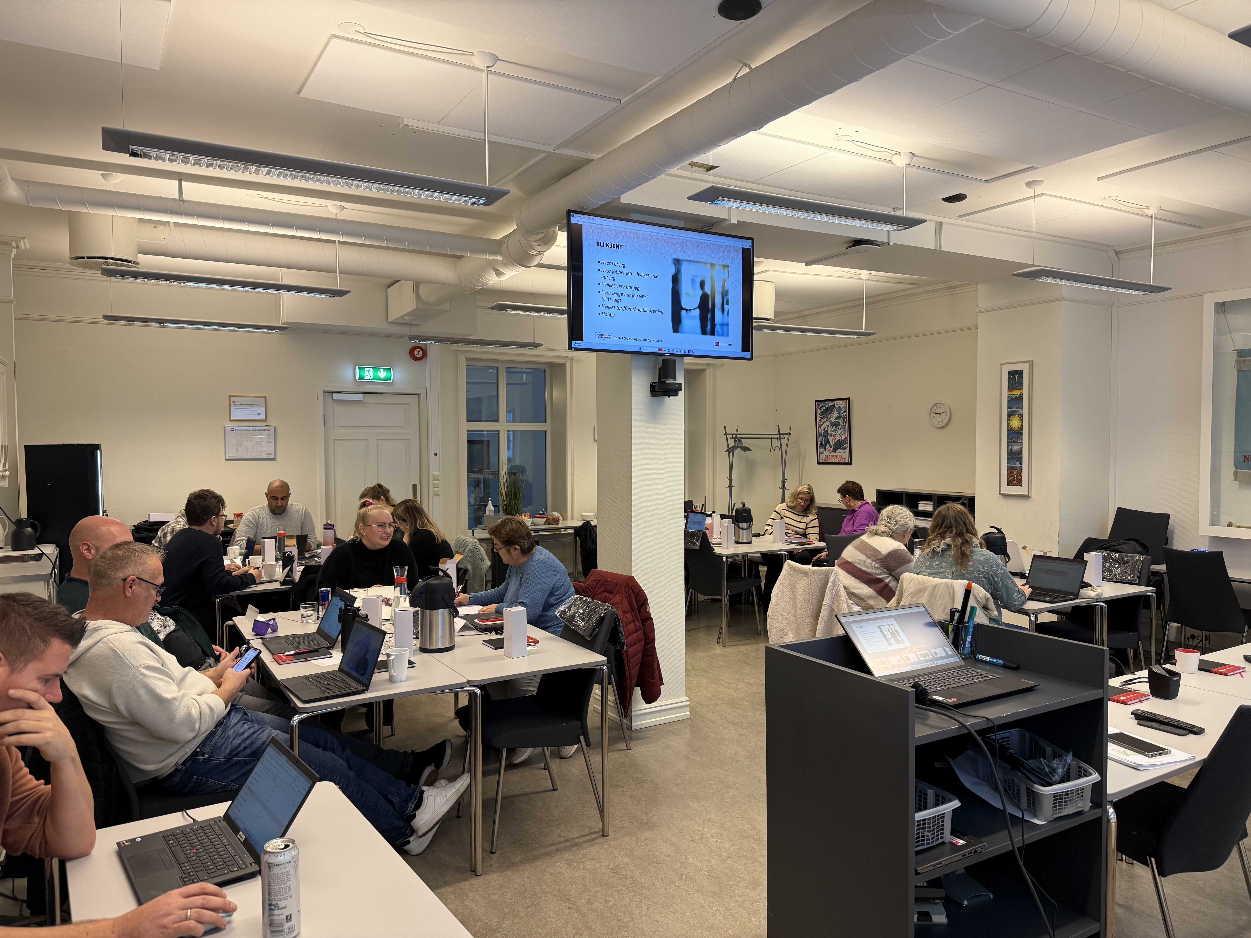

Yrkesrettede kurs
Dette er kurs som tilbys medlemmene.
Type kurs/konferanse | Målgruppe | Tidspunkt: | MÅl oppnåelse
Motorsag kurs | Alle medlemmer | Vår/Sommer | Ikke gjenført
Trafikkbetjenter | Trafikkbetjenter | Februar | Gjennomført
Kommende pensjonister | Medlemmer som snart kan gå av med pensjon | Sommer | Ikke gjenført

Yrkesfaglige kurs og konferanser- medlemsrettet
Fagforeningen har i løpet av året ikke gjennomført egne yrkesfaglige kurs, men sendte medlemmer på kurs holdt av andre.

Fagforeningens bruk av organisatorisk frikjøp/ «spleiselag»

Fagforeningen har søkt om økonomiske midler til organisatorisk frikjøp.

Fagforeninga har ekstrakontingent på 0,10. Midlene har blitt brukt til å verve opp dyrepleiere, finne hovedtillitsvalgte blandet dyrepleiere og opprette tariffavtaler på dyreklinikker.

Resultater et 22-krav om tariffavtaler, og nye tillitsvalgte samt nye student- og yrkesaktive medlemmer.

Avslutning
Året 2025 har vært utfordrende år.
Oslo og omegn vaktmesterforening valgte i 2024 å legge seg ned og overføre sine medlemmer til oss. Det er tidkrevende å bli kjent, å endre rutiner.
På hvert styremøte følger vi medlemsutviklinga tett, og det er diskutert tiltak på flere områder. Styret har vært og er bekymret for noen av våre områder.
Arbeidet med å få alle styremedlemmer og klubbledere til å benytte teams, og KL*AR krever mye av styre. Denne jobben er vi lang fra ferdige med.
Styret forsøkt å jobbe med veien videre for feriehjemmene på Krødern, men dette har vist seg å være vanskelig å få til. Dette er noe som må jobbes med i 2026.
Hovedoppgjøret i 2026 krevde at vi måtte levere hovedkrav, og krav på hvert tariffområde. Dette arbeidet gjorde vi sammen med klubbene.
Vi har krevd opprettelse av tariff ved 5 dyreklinikker i Empet kjeden. Vi har etter siste inngåtte tilslutningsavtale ble de resterende medlemmene overført til Fagforbundet Trondhjem.
1 mai frokost og jubilant middag er gjennomført.
Styret har jobbet med valgkamp og feiret en fortsatt rødgrønn regjering.
Jobbing i koordineringsledd har flere i styret drevet med og dette tar en del tid, men er viktig for våre hovedtillitsvalgte på de områdene, og arbeidet med ny klubb organisering i bydelene har det vært jobbet med.
Vi har for første gang fått arbeidsgivere som bytter arbeidsgiver organisasjonen slik at våre medlemmer får ny tariffavtale å forholde seg til. Dette har krevd en del av oss, selv om fullmakten til å lage overgangsavtaler liger hos Fagforbundet Oslo og Kompetansesenteret i Oslo.

Sted og dato
Oslo 28.01.2026

 | Fagforeningsleder
Nestleder |  | Opplæringsansvarlig
Sekretær |  | Kasserer
Fane 2 ansvarlig |  | Ungdomstillitsvalgt
Leder yrkesseksjon samferdsel og teknisk |  | Leder yrkesseksjon kontor og administrasjon
Pensjonisttillitsvalgt |  | Styremedlem
Styremedlem |  | Styremedlem

